

テーマ：夏が来る

**令和６年５月１８日（土）**

**観察会報告**

出会った生き物、観察会の様子

**亀城公園自然観察会**

最高気温が真夏日の気温になる予想の中、観察会をスタートしました。虫たちが多く観察できそうな期待があります。

すぐに、クイズ「ムクドリの頭、どう動くか？」みんなでウオッチング。体育館西側の土手には、マルバヤナギが柳絮（りゅうじょ）を見せ始めています。晋の時代の伝説を、楽しんでいると、参加者がすぐに葉っぱの上で、ヤナギルリハムシ、ナミテントウを発見しました。少し先に進むと、ヘビイチゴが幾つも広がっています。

堤防に向かい始めると、すぐに「ヨシ笛」遊びです。子供たちも上手く吹いています。続いて、本日の宝物「電線の鳥」がいることを、一人の参加者が教えてくれます。カワラヒワです。スズメとの違いを確認して、先に進むと、「クズの葉の虫探し」が始まりました。コフキゾウムシ、マルカメムシ、ヨモギハムシ、アワダチソウグンバイ・・・。

グランド駐車場奥では、ヒナキキョウソウの群生、翼があるコヒルガオ、セマダラコガネの観察です。堤防直前で、女児が「ニワゼキショウ白型」を発見です。近くには、ニワゼキショウ紫型、セッカニワゼキショウの群生です。

逢妻川堤防では、センダンやスイカズラの花の美しさや香りを楽しんだり、セイヨウヒキヨモギやヒサウチソウ・チガヤなど、群生の美しさを確認したりできました。セッカ、ウグイスの声、カワウ・イソシギなどの姿も確認できました。

亀城公園に戻り、伝統色「はねずいろ探し」。みんなで持ち寄りシェアー。関連して、聖徳太子の話（日本書紀）を楽しみました。さらに、ミズキンバイ、ノハナショウブ、カキツバタの花、ウマノスズクサ（ジャコウアゲハの幼虫の餌）、キイロホソガガンボ（最弱の虫）を共有できました。

次の観察会は、令和６年１０月１９日(第３土曜日)『<テーマ>秋のたより』です。

刈谷市体育館南　東屋・時計塔前　９時３０分集合

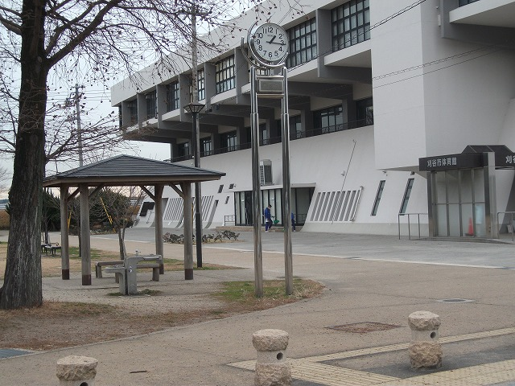

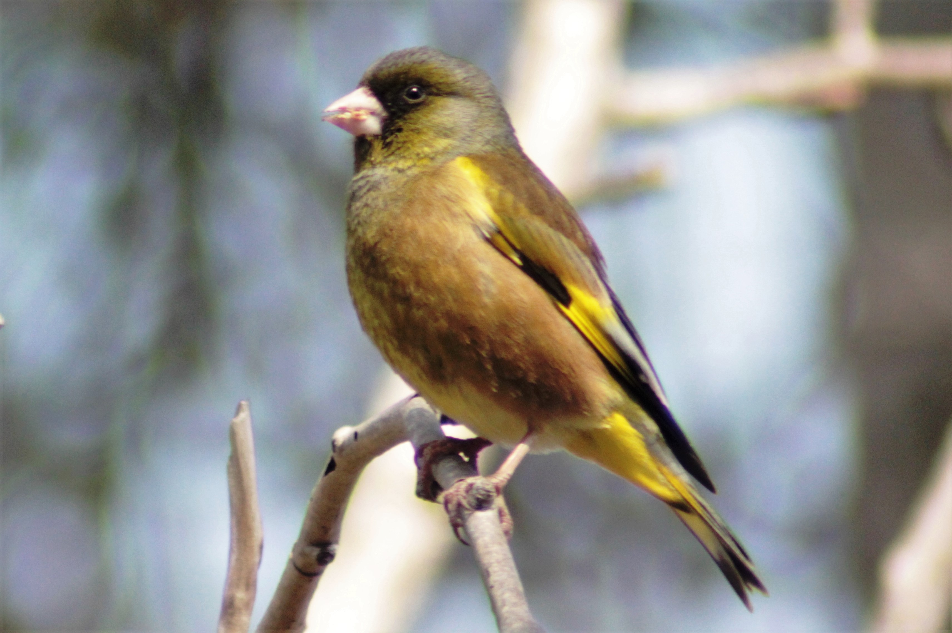

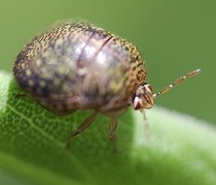

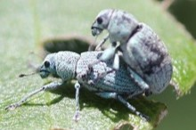

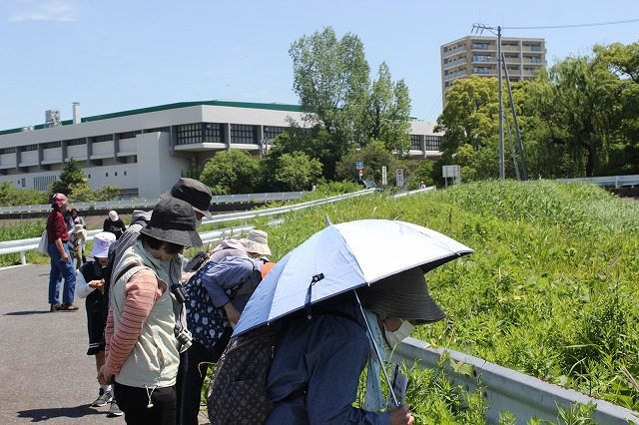

集合場所

マルカメムシマツバラン

コフキゾウムシマツバラン

「クズの葉」の虫探し

電線の鳥カワラヒワ

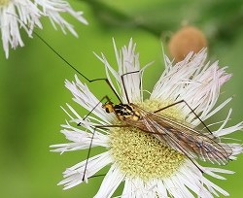

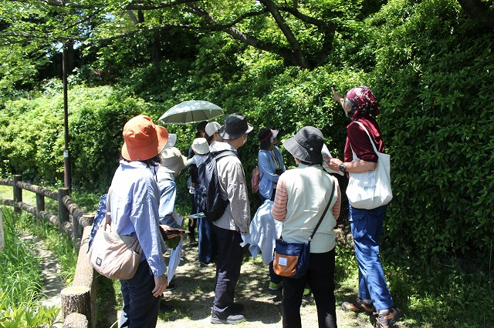

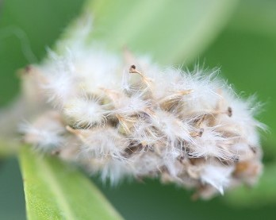

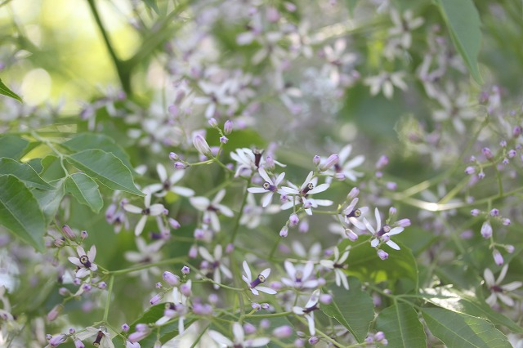

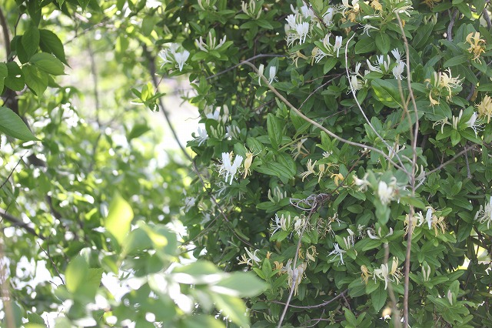

マルバヤナギ柳絮

キイロホソガガンボ

スイカズラン

センダン

ウマノスズクサの観察

主催：西三河自然観察会・亀城公園自然観察会 / 後援：刈谷市教育委員会

詳細は

亀城公園自然観察会

URL [**https://tsunagaru.genki365.net/G0001090/**](https://tsunagaru.genki365.net/G0001090/)

お問い合わせ

西三河自然観察会　中川　秀彦

℡：０８０－５１３４－１７９９

今後の開催[いずれも第３土曜日]

１０月１９日（土）：秋のたより

１２月２１日（土）：冬の世界

